党政机关办公用房建设标准的通知

（发改投资〔2014〕2674号）

中央和国家机关各部委、各直属机构，各人民团体，各省、自治区、直辖市及计划单列市、新疆生产建设兵团发展改革委、住房和城乡建设厅（局、委）：

　　根据中共中央办公厅、国务院办公厅《关于党政机关停止新建楼堂馆所和清理办公用房的通知》（中办发〔2013〕17号）有关大力弘扬艰苦奋斗、勤俭节约优良作风，认真贯彻落实中央八项规定精神的要求，发展改革委、住房城乡建设部会同有关部门在深入调查研究和广泛征求意见的基础上，对1999年颁布实施的党政机关办公用房建设标准进行了修订。经报请党中央、国务院批准，现将修订后的《党政机关办公用房建设标准》印发给你们，请按照执行。

　　附件： [**党政机关办公用房建设标准**](http://politics.people.com.cn/NMediaFile/2014/1127/MAIN201411271548000594296551221.pdf)

国家发展改革委

住房城乡建设部

2014年11月24日

[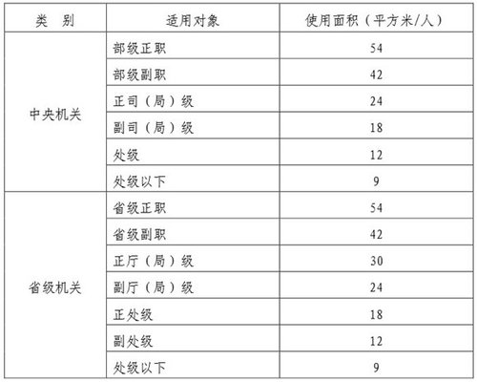](http://photo.blog.sina.com.cn/showpic.html#blogid=599a3d490102v8om&url=http://album.sina.com.cn/pic/001DJBUZgy6NWABrW581e)  
  
[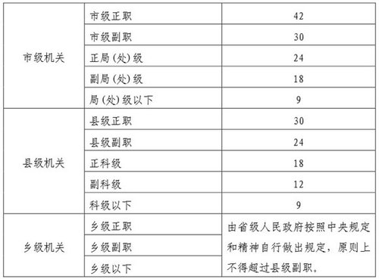](http://photo.blog.sina.com.cn/showpic.html#blogid=599a3d490102v8om&url=http://album.sina.com.cn/pic/001DJBUZgy6NXLqqB6a42)